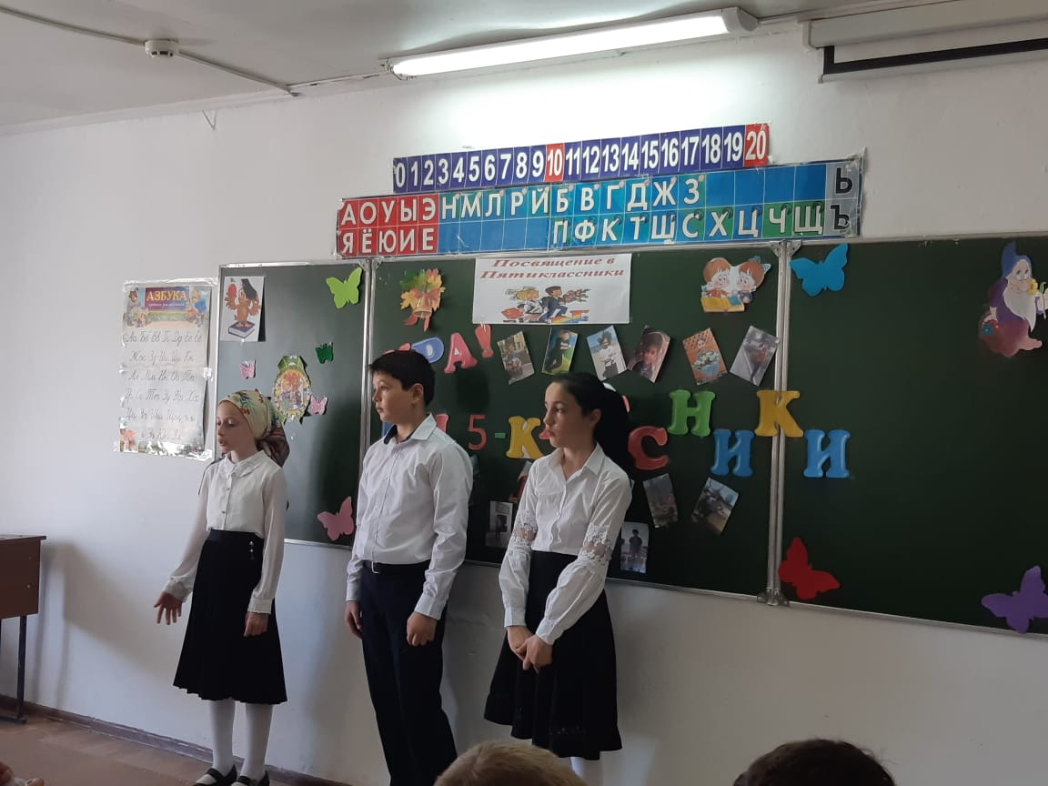

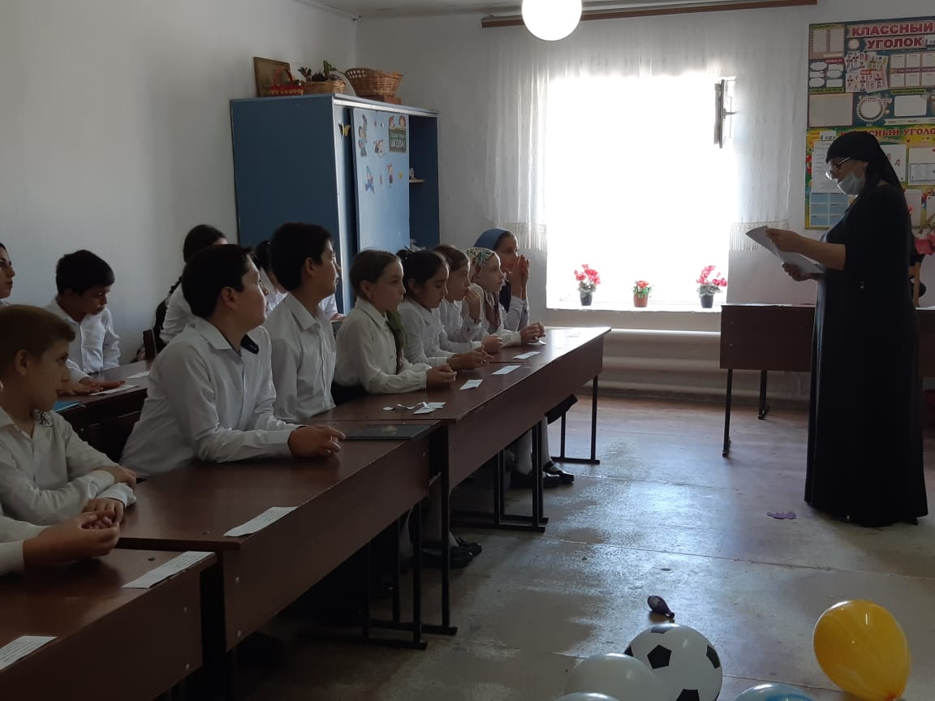

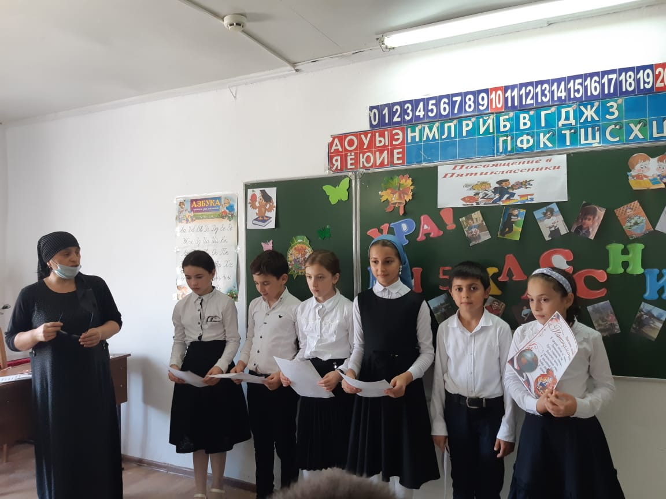

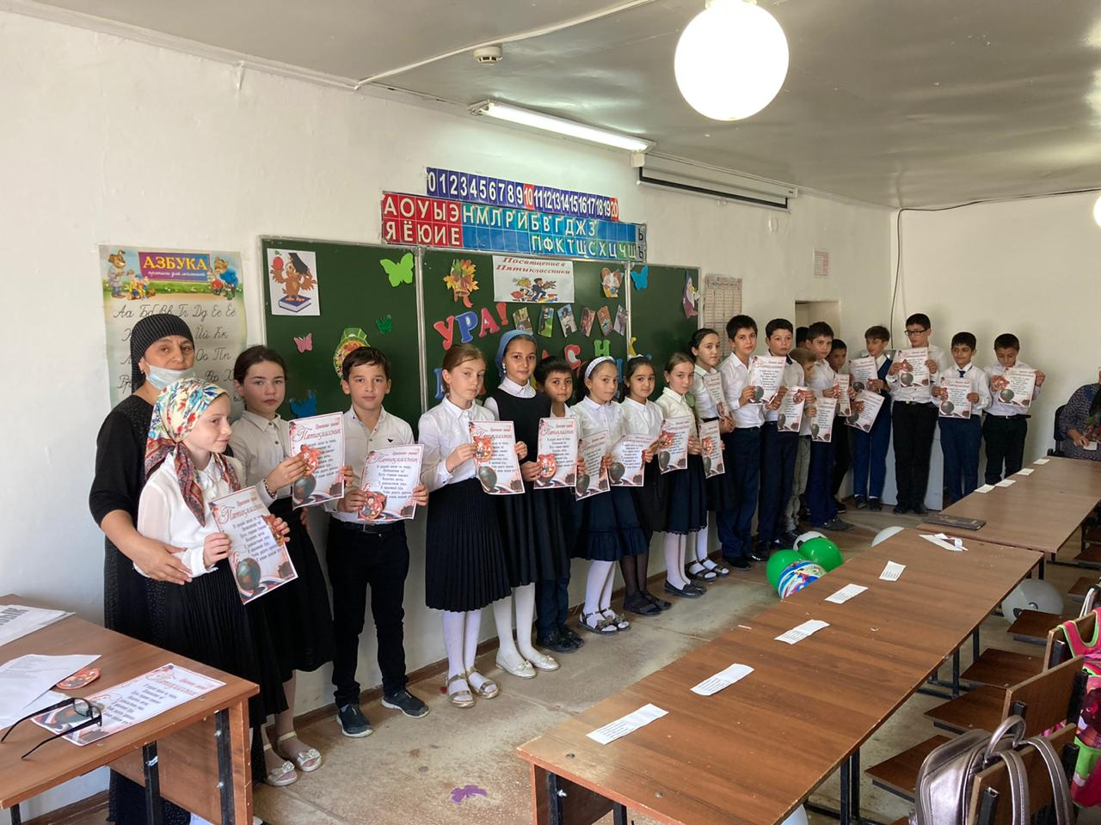

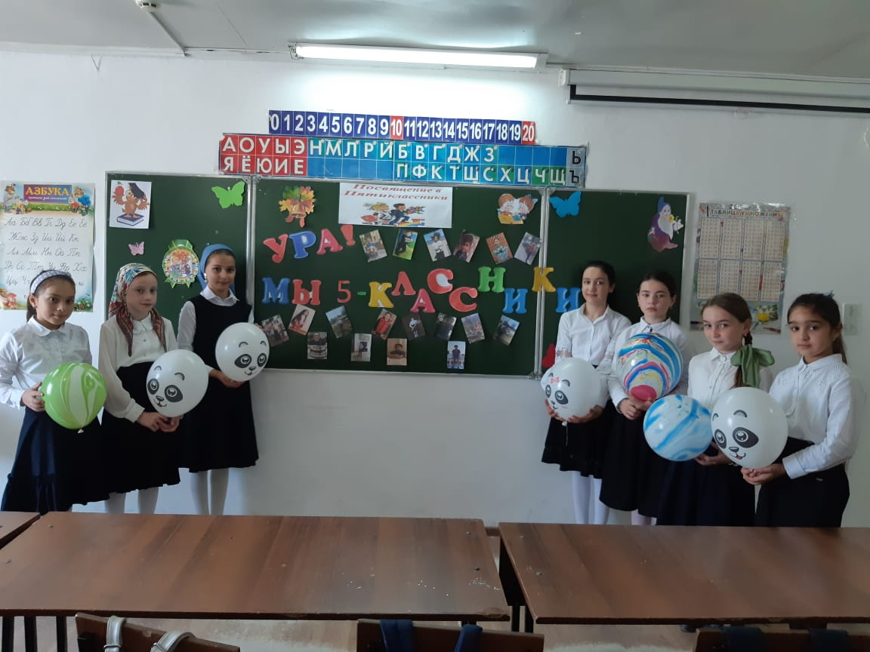

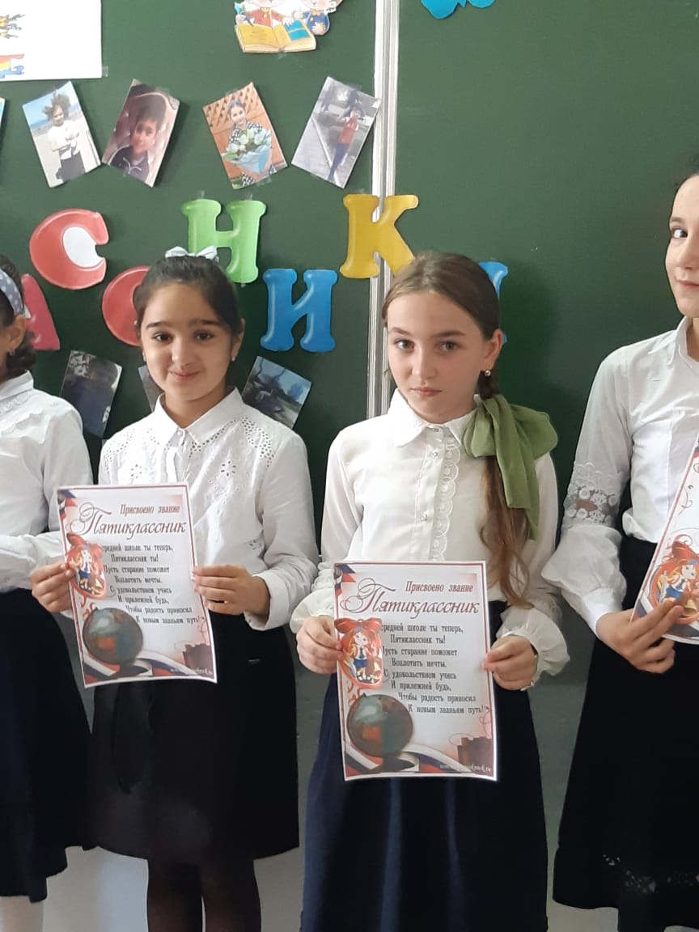

**Муниципальное бюджетное общеобразовательное учреждение**

**«Средняя общеобразовательная школа села Карабудахкент**

**Карабудахкентского района Республика Дагестан»**

***Классное мероприятие***

***«Посвящение в пятиклассники»***

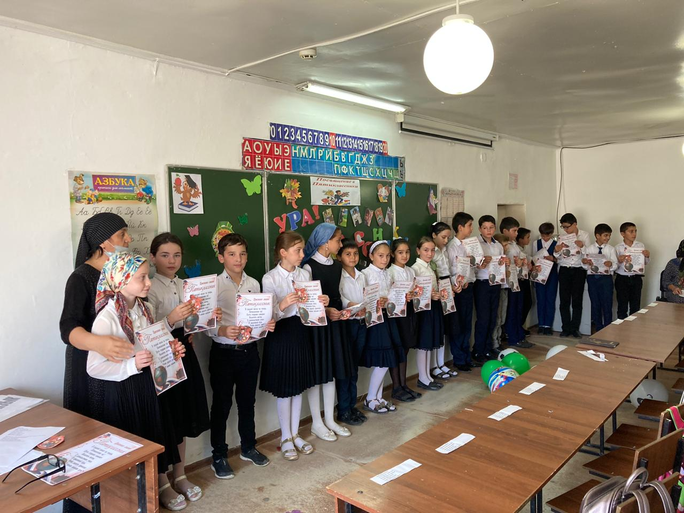

*Подготовила и провела:*

*классный руководитель 5 «а»*

*МБОУ «КСОШ№5»*

*Ахмедова Н.Д.*

2020г.